实 验 报 告

学号：2014K8009929022 姓名：孔静 专业：计算机科学与技术

实验序号：3 实验名称：多周期处理器设计（上）

1. **代码以及波形图**

testbench部分先设置一个外部存储器，存储好所需数据，前48个存储了12条指令Instruction，100后存储了2个准备好的数据并提供写入数据的地址，10ns执行一道指令（5#clk=~clk），指令依次为load，load，add，store，sub，store，slt，store，and，store，or，store。

下图（图0），为multi_cycle_cpu中的变量定义，之后有图片对应主程序，Outputs Control，ALU control，alu，regfiles，以及Mem外部存储器的相应数据信号截图。

图0

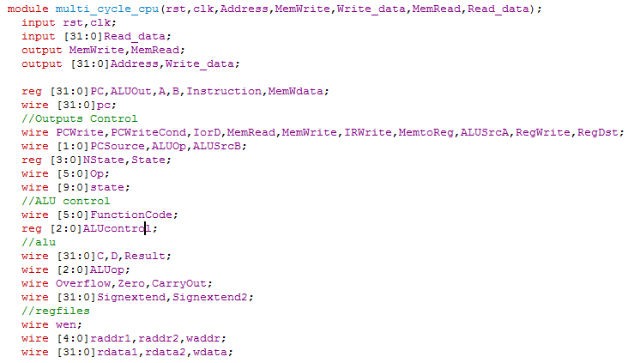

图0，信号定义，如图所示，先是输入输出部分，然后是一些寄存器用于随着时钟信号变化的数据，小写 pc其实没多大用处，只是在always模块里面简写一下，个人代码写法=。=。然后是Outputs Control对各类信号的控制以及State和NState的处理，ALU control跟单周期中一样（其实就是复制黏贴过来的），alu，regfiles。

图1

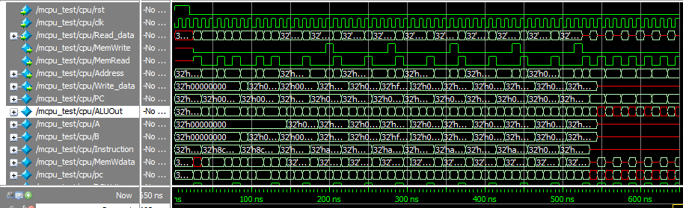

图1，为multi_cycle_cpu基础的数据信号。

开头20ns，rst为1，没有读入，红线部分，然后执行设置好的12条指令。红线部分为，未涉及数据所以没有信号位红色。

multi_cycle_cpu连线代码如下：

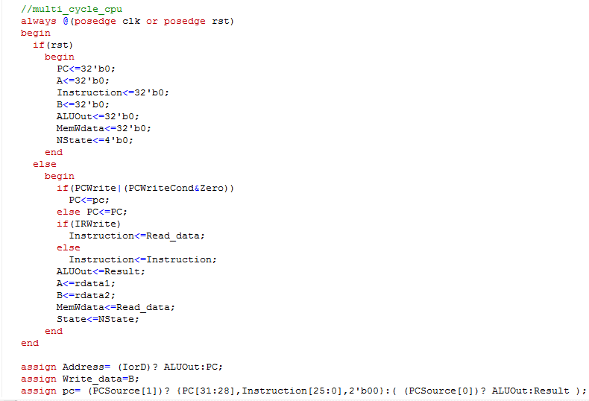

图2

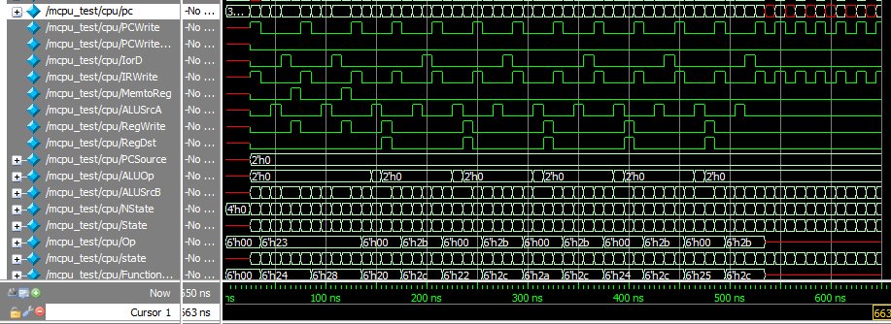

图2为Outputs Control的信号部分。本来是想再写一个module然后在multi里面调用这个，老师说没必要多写一个，然后这次只有一个module，其中除了[9:0]state是一个保存State当前状态的自己添加的变量，即State是x（十进制），那么state[x]=1其他都是0

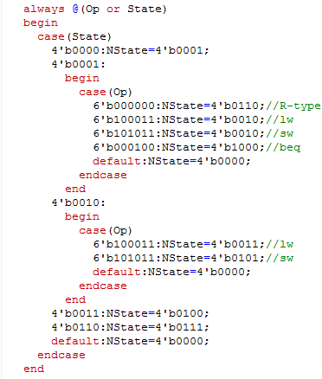Outputs Control代码如下。

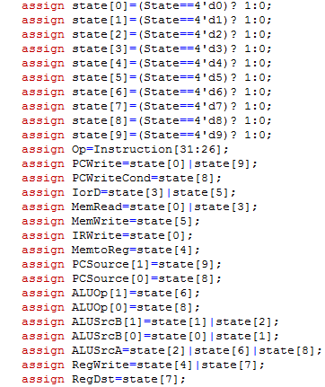

图3

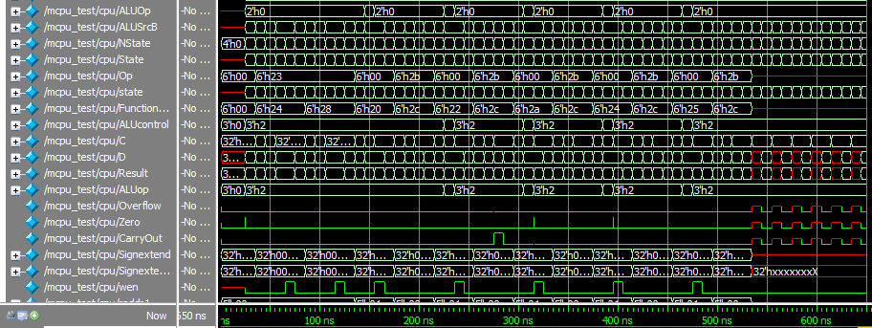

图3为ALU control以及alu的信号部分，根据Instruction[5:0]以及前面控制信号给出的ALUOp控制alu。

代码如下。

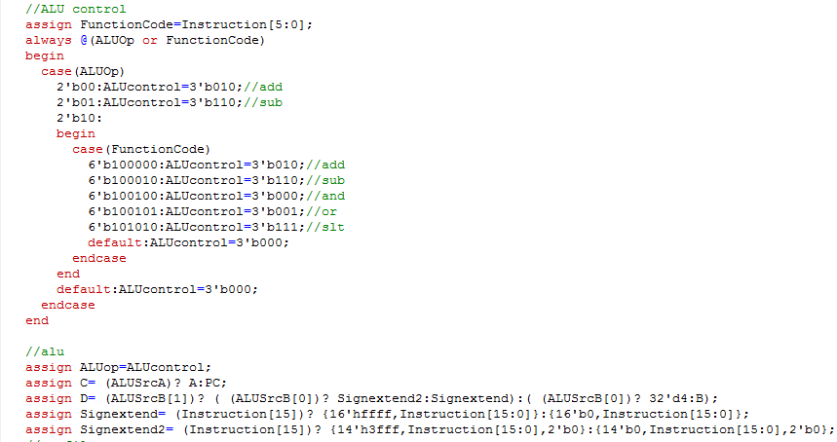

图4

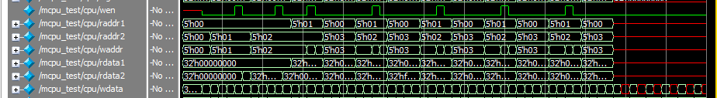

图4为regfiles的信号部分。

regfiles代码如下。

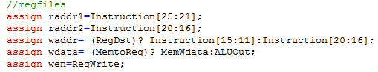

图5

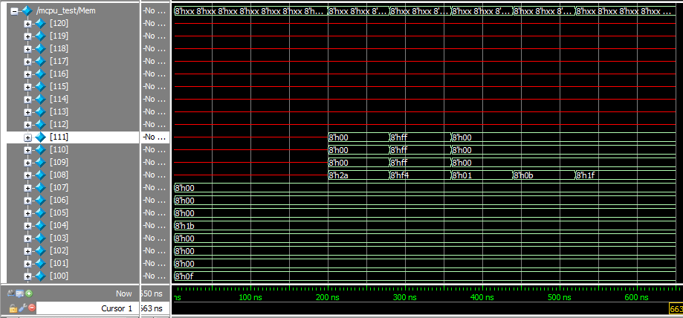

图5，为Mem外置存储器的部分信号（指令信号部分无改动，图略），Mem[107:100]中存储了2个事先给出的数据，指令中有5条store，可以从Mem[110:108]的信号部分可以看出经历了五次写入（Mem[108]较明显）。

1. **问题合集**

这次的问题比上次单周期的多，但其实也没啥大问题，都是不够仔细造成的。根据隋老师提供的MultiCycle+CPU.pdf文件中36页的表格Control truth table，以及单周期复制黏贴过来的ALUcontrol部分代码，以及计算机组成原理实验指导中所提供的连线图，连线无遗漏错误，偷个懒借大腿的testbench边跑边发现错误的连线改改之后，就跑成功了。

**Problem1**

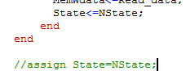

问题：一开始没有将State写在always模块里，没有根据时钟信号，导致程序逻辑上出错。

解决：将State的变量类型从wire改成reg，并改入always@（posedge clk or posedge rst）中了。

**Problem2**

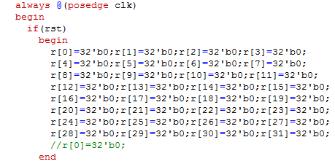

问题：本来写regfiles的时候，我并没有写rst，当时老师也说写不写问题不大，但多周期老师要求regfiles要有rst。

解决：在regfiles里加入rst部分，不敢用for，就一句句写了，╮(╯▽╰)╭。

**Problem3**

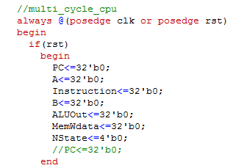

问题：本来rst为1的时候，只初始化了PC，后经同学题型，应该将所有always块的东西都重置

解决：补充了其他数据的rst部分

**Problem ?~?**

此处略去一些粗心的大小写拼写错误，以及粗心遗漏连线等问题

1. **对于此次实验的心得、感受和建议**

在写过单周期处理器设计的基础上，这次的多周期处理器设计，没有增加很高难度。当然主要是老师把pdf资料给的很齐全，写的时候看图即可，完全不用去想里面的逻辑问题。Testbench部分偷懒借用了谈清扬大腿的testbench，通过跑testbench也能检查出很多错误，不过老师跑的跟我们的程序不一样，所以有些因程序差异导致的错误没有办法修正。

感谢谈清扬大腿同学提供的testbench，以及破布黄博文助教的意见。

有了助教的联系方式，这次就是彻底没啥意见了，因为可以及时反馈嘛。